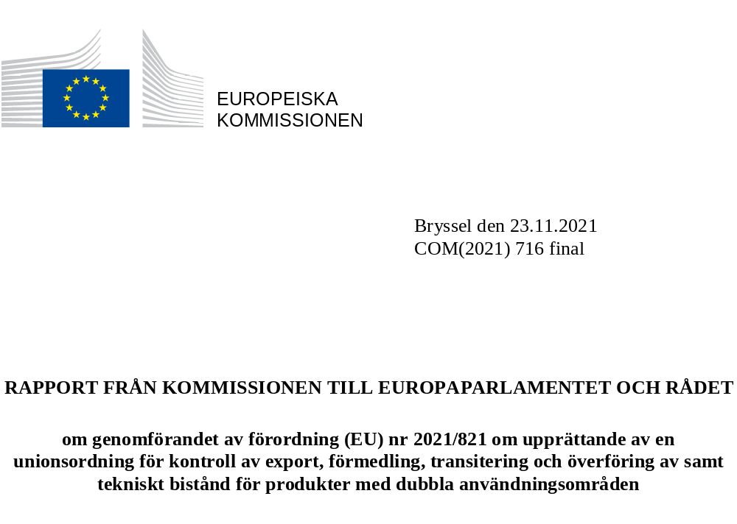

RAPPORT FRÅN KOMMISSIONEN TILL EUROPAPARLAMENTET OCH RÅDET
om genomförandet av förordning (EU) nr 2021/821 om upprättande av en unionsordning för kontroll av export, förmedling, transitering och överföring av samt tekniskt bistånd för produkter med dubbla användningsområden

1. Inledning
År 2013 började kommissionen offentliggöra årliga exportkontrollrapporter enligt artikel 23.3 i förordning (EG) nr 428/2009. Den förordningen upphävdes den 9 september 2021 genom förordning (EU) 2021/821 (den nya förordningen).
Denna rapport, som utarbetats av kommissionen med bidrag från medlemsstaterna i samordningsgruppen för produkter med dubbla användningsområden, ger information om tillämpningen av EU-rätten om exportkontroll av produkter med dubbla användningsområden under 2020 och innehåller aggregerade uppgifter om exportkontroll för 2019.
För att bidra till en striktare tillämpning av EU:s handelsrätt, där EU:s lagstiftning avseende exportkontroll av produkter med dubbla användningsområden ingår, inrättade kommissionen 2019 en ny tjänst som ansvarig för efterlevnaden av handelsbestämmelserna (den handelsrättsansvarige). För att det ska bli enklare för den handelsrättsansvarige att fullgöra sitt uppdrag har kommissionen omorganiserat GD Handel. Bland annat har exportkontroll och granskning av utländska direktinvesteringar slagits samman i en enhet i GD Handel under den handelsrättsansvariges ledning. Av denna anledning, och för att såväl exportkontroll som granskning av utländska direktinvesteringar är verktyg för strategisk handels- och investeringskontroll som ska säkerställa säkerhet i Europeiska unionen, antas denna rapport samtidigt med den första årliga rapporten om granskning av utländska direktinvesteringar.

2. Systemets och regelverkets utveckling

2.1. Översyn av systemet för exportkontroll
2.1.1. Modernisering av lagstiftningen
År 2020 var ett viktigt år för moderniseringen av EU:s exportkontroller i och med att rådet och Europaparlamentet i november 2020 nådde politisk enighet om en ny förordning om exportkontroll. De enades om en övergripande så kallad systemuppgradering som kommer att göra EU:s exportkontrollsystem mer ändamålsenligt genom följande:
- En ny dimension för ”mänsklig säkerhet” införs så att EU kan möta de utmaningar som ny teknik med dubbla användningsområden, särskilt cyberövervakningsteknik, medför, vilka utgör en risk för den nationella och internationella säkerheten, inbegripet skyddet av de mänskliga rättigheterna.
- Centrala begrepp och definitioner i förordningen uppdateras (till exempel ska fysiska personer och forskare som deltar i överföring av teknik med dubbla användningsområden omfattas av definitionen av exportör).
- Licensieringsförfarandena förenklas och harmoniseras, och kommissionen får möjlighet att genom ett ”förenklat” förfarande, i form av en delegerad akt, ändra förteckningen över produkter eller destinationer som omfattas av särskilda former av kontroll, så att exportkontrollsystemet blir smidigare och kan utvecklas och anpassas efter omständigheterna.
- Informationsutbytet mellan tillståndsmyndigheterna och kommissionen förbättras i syfte att öka öppenheten avseende tillståndsbeslut.
- Samordning och stöd för ett effektivt genomförande av kontroller, bland annat genom ett säkrare elektroniskt informationsutbyte mellan tillstånds- och tillsynsmyndigheter.
- Ett EU-program för kapacitetsuppbyggnad och utbildning för medlemsstaternas tillstånds- och tillsynsmyndigheter inrättas.
- Kommunikationen med näringslivet och öppenheten mot berörda aktörer stärks, och strukturerade förbindelser med den privata sektorn upprättas genom särskilda samråd med berörda aktörer via kommissionens relevanta grupp med experter från medlemsstaterna.
- Dialoger med tredjeländer upprättas i syfte att stärka den globala säkerheten och försöka uppnå likvärdiga förutsättningar för alla på global nivå.
Den nya förordningen offentliggjordes den 11 juni 2021 och trädde i kraft den 9 september 2021.

2.1.2 Samråd och kommunikationsarbete

Som ett led i sitt kontinuerliga kommunikationsarbete har kommissionen under 2020 genomfört en rad riktade samråd med viktiga berörda parter inom näringslivet och aktörer i det civila samhället. Framför allt anordnades ett virtuellt forum om exportkontroll den 11 december 2020 som beskrivs mer nedan.

2.2 Ändringar av förordning (EG) nr 428/2009
2.2.1 Uppdatering av EU:s kontrollförteckning

EU:s kontrollförteckning i bilaga I till förordningen är en förteckning över produkter med dubbla användningsområden, inbegripet programvara och teknik, som kan användas för både civila och militära ändamål, och omfattar även alla varor som kan användas både för icke-explosiva ändamål och för att på något sätt bidra vid tillverkning av kärnvapen eller andra kärnladdningar. Förteckningen ändrades en gång under 2020. Denna ändring gjordes utifrån de beslut som fattades under 2019 och fram till och med februari 2020 inom ramen för de multilaterala exportkontrollsystemen (främst Wassenaaravtalet och Australiengruppen). Bilagorna II och IV till förordningen uppdaterades också i enlighet med ändringarna av bilaga I.

Ändringar av EU:s kontrollförteckning 2020

Genom ändringarna infördes vissa typer av cyberövervakningsteknik, till exempel programvara för övervakning för brottsbekämpning (5D001.e.1 och 2.) samt system, utrustning och komponenter för digitala kriminaltekniska undersökningar (5A004.b.1 och 2) i förteckningen över produkter som omfattas av exportkontroll.

Genom EU:s kontrollförteckning 2020 infördes även kontroller av ”suborbital farkost” (9A004.h), liksom anmärkningar om kontrollfrihet för ”kolfiber- eller kolfiberliknande material” (1A002, anmärkning 5) och ”teknik” för informationssäkerhetssystem (5E002.a, anmärkning).

Dessutom gjordes ändringar avseende kontrollerna av följande:
– plana absorbenter tillverkade av sintrad ferrit (1C001.a, anmärkning 1.d.2),
– metallegeringar (1C002, teknisk anmärkning 3),
– vätskor och smörjmedel (1C006.d.),
– lager och lagersystem med låg friktion (2A001),
– programvara för simulering (3D003),
– informationssäkerhetssystem för att ange säker ”kryptografisk aktivering” (5A002.a),
– rymdkvalificerade komponenter för optiska system (6A004.c.4),
– vissa lasrar (6A005.a.6.a.1–2.a.),
– ”fläktblad”.

Utifrån beslut i Australiengruppen infördes nya kontroller för MERS-relaterat coronavirus (Middle East Respiratory Syndrome-relaterat coronavirus, 1C351.a.59), liksom för 24 kemikalier, bland andra prekursorer för nervgiftet Novitjok (1C350.66 till 1C350.89), samt ändringar av kontrollerna av ventiler och komponenter (2B350.g.1.a–2.a.).

EU:s uppdaterade och konsoliderade kontrollförteckning trädde i kraft den 15 december 2020, vilket innebär att EU lever upp till sina internationella åtaganden. Förteckningen är även ett stöd för EU:s exportörer då kontrollparametrarna anpassas till den tekniska utvecklingen utan eftersläpning. Ett övergripande meddelande om ändringar offentliggjordes som vägledning, med en översikt över alla ändringar av EU:s kontrollförteckning 2020 för produkter med dubbla användningsområden.

2.2.2 Förenade kungarikets utträde ur EU (brexit)

Under 2020 vidtog kommissionen ett antal åtgärder inför övergångsperiodens slut den 1 januari 2021 då export av produkter med dubbla användningsområden från EU till Förenade kungariket blev föremål för kontroller enligt förordningen, precis som export till alla andra tredjeländer.

I september 2020 offentliggjorde kommissionen ett tillkännagivande till berörda aktörer, där man informerade exportörer om gällande regler inför övergångsperiodens slut och Förenade kungarikets utträde ur EU.

För att säkerställa enhetlig tillämpning av kontrollerna i hela unionen, och för att undvika en onödig administrativ börda och samtidigt skydda säkerheten i unionen och internationellt, antog EU förordning (EU) 2020/2171 av den 16 december 2020 om ändring av bilaga IIa till förordningen. Genom att Förenade kungariket lades till i förteckningen över destinationer som omfattas av unionens generella exporttillstånd nr EU001 innebär förordning (EU) 2020/2171 en förenkling av kontrollerna av export av de flesta produkter med dubbla användningsområden till Förenade kungariket.

Enligt protokollet om Nordirland, enligt vilket förordningen gäller för och i Förenade kungariket med avseende på Nordirland, gäller särskilda villkor, där Förenade kungariket ska verka som behörig myndighet enligt förordningen. Kommissionen har utformat ett särskilt, säkert elektroniskt verktyg för informationsutbyte med den behöriga myndighet i Förenade kungariket som ansvarar för tillämpningen av förordningen i och från Nordirland. Genom detta verktyg får den behöriga myndigheten i Förenade kungariket tillgång till information till stöd för ett effektivt genomförande och verkställande av exportkontroll av produkter med dubbla användningsområden i enlighet med bestämmelserna i förordningen. Därmed kan Förenade kungarikets behöriga myndigheter föra in information om relevanta avslag i e-systemet för produkter med dubbla användningsområden (e-systemet), för att söka efter, se och hantera avslag från Förenade kungariket som redan finns i systemet och få information om avslag på specifika ansökningar om tillstånd för export av produkter med dubbla användningsområden från Nordirland.

2.3 Nationella åtgärder för genomförande och upprätthållande av efterlevnad
2.3.1 Genomförandeåtgärder
Förordningen är till alla delar bindande och direkt tillämplig i alla medlemsstater. Medlemsstaterna ska dock vidta vissa åtgärder för att genomföra särskilda bestämmelser, och information om de åtgärderna ska offentliggöras i Europeiska unionens officiella tidning. I enlighet med detta offentliggjorde kommissionen den 17 januari 2020 ett informationsmeddelande som ger en översikt över de åtgärder som vidtagits av medlemsstaterna. Det handlar exempelvis om utökad förmedlings- och transiteringskontroll, utökad kontroll av icke-förtecknade produkter av hänsyn till den allmänna säkerheten och de mänskliga rättigheterna, införande av nationella generella exporttillstånd, kontroller av överföring inom EU för icke-förtecknade produkter samt information om nationella exportkontrollmyndigheter. Genom meddelandet får exportörer tillgång till övergripande information om gällande rättsliga bestämmelser, och det bidrar till ett konsekvent och effektivt genomförande av kontroller i hela EU.
2.3.2 Åtgärder för upprätthållande av efterlevnad
Enligt vad kommissionen erfar har inget nytt inträffat under 2020. Förteckningen över nationella åtgärder för upprätthållande av efterlevnad som offentliggjordes tillsammans med 2019 års rapport om exportkontroller gäller därför fortfarande.

3. Verksamheten i samordningsgruppen
Samordningsgruppen för produkter med dubbla användningsområden består av experter från kommissionen och medlemsstaterna. Här behandlas frågor som rör exportkontroller i syfte att praktiskt förbättra kontrollernas enhetlighet och ändamålsenlighet i hela EU. Enligt förordningen ska kommissionen lägga fram en årlig rapport inför Europaparlamentet om de verksamheter, undersökningar och samråd som företagits av samordningsgruppen.
Samordningsgruppen sammanträdde, främst virtuellt, sju gånger under 2020, vilket bekräftar gruppens funktion som ett forum för samråd om flera aktuella frågor som tas upp i denna rapport.

3.1 Samråd om genomförandefrågor – allmänna informationsutbyten

Samordningsgruppen genomförde allmänna informationsutbyten om exportkontrollfrågor, bland annat för att främja den rättsliga modernisering av EU:s exportkontroller som beskrivs ovan.

Samordningsgruppen tog emot och vidarebefordrade information om de nationella genomförandeåtgärderna och sammanställde uppdateringen av det officiella informationsmeddelandet om nationella åtgärder.

Vad gäller brexit deltog samordningsgruppen inte endast i arbetet med it-verktyget för informationsutbyte angående kontrollerna enligt protokollet om Nordirland utan granskade även ändringar av licenskraven och hjälpte till att utarbeta ett uppdaterat tillkännagivande om beredskap för exportörer avseende produkter med dubbla användningsområden.
Samordningsgruppen genomförde en insamling av licensieringsuppgifter för 2019 för att förbättra informationsutbytet mellan medlemsstaterna, framför allt om insamlingen av uppgifter avseende globala och allmänna exporttillstånd. Syftet var även att öka den allmänna insynen i EU:s exportkontroll av produkter med dubbla användningsområden (för denna årliga rapport användes aggregerade EU-uppgifter för 2019).
Samordningsgruppen genomförde ett utbyte av teknisk information om tillämpningen av kontroller av cyberövervakningsteknik under 2019.

Uppgifterna från medlemsstaterna visar att antalet exportlicenser (se tabell 1) har minskat. Under 2019 utfärdades sammanlagt 44 licenser för förtecknade cyberövervakningsprodukter. Under samma period gjordes 81 avslag för cyberövervakningsprodukter.

Tabell 1: Antal individuella exporttillstånd för förtecknade cyberövervakningsprodukter.

Samordningsgruppen beslöt att fortsätta följa genomförandet av kontroller och tog initiativ till ett informationsutbyte om tillämpningen av kontroller 2019. Expertgruppen för övervakningsteknik fortsatte att utbyta information vid behov.

3.2 Tekniskt informationsutbyte – genomförandefrågor

Samordningsgruppen hjälpte till med uppdateringarna av EU:s kontrollförteckning och deltog i diskussioner om ett antal specifika genomförandefrågor, t.ex. om att förbättra informationsutbytet avseende EU:s generella exporttillstånd, informationsutbytet avseende globala tillstånd och inrättandet av en mekanism för samråd mellan behöriga myndigheter för information om exportörer med globala tillstånd.

3.3 EU:s riktlinjer för exportkontroll av produkter med dubbla användningsområden
Samordningsgruppen arbetade med att ta fram en ändrad version av EU:s riktlinjer för exportkontroll av produkter med dubbla användningsområden från 2016, så att de återspeglar de ändringar som gjorts i e-systemet för produkter med dubbla användningsområden, särskilt systemets användning för informationsutbyte och samråd mellan behöriga myndigheter.
Den tekniska expertgruppen som inrättats för att ta fram riktlinjer för forskning inom produkter med dubbla användningsområden (forskningsgruppen) sammanträdde sex gånger 2020 och tog fram ett utkast till vägledning om forskning som inbegriper produkter med dubbla användningsområden. I oktober–november 2020 hölls ett offentligt samråd som gav 54 svar. Forskningsgruppen överlämnade utkastet till slutlig vägledning för behandling i samordningsgruppen i början av 2021. Vägledningen förväntas antas som en rekommendation från kommissionen i september 2021.

3.4 Elektroniskt utbyte av information mellan behöriga myndigheter
Kommissionen fortsatte, med stöd av samordningsgruppen, att utveckla e-systemet med dubbla användningsområden. Samordningsgruppen godkände under 2020 följande specifika förbättringar av e-systemet:
• Funktioner för anmälan av avslag enligt artikel 13.5 i förordningen.
• Funktioner som underlättar bilaterala samråd mellan behöriga myndigheter enligt artikel 11 och artikel 13.5 i förordningen.
• Förberedelser för en ny funktion till stöd för informationsutbyte om avslag avseende överföringar inom EU.
• Förberedelser för en funktion som ska underlätta samråd om globala tillstånd.
• En uppdatering av förteckningen i e-systemet för att återspegla uppdateringen av EU:s kontrollförteckning 2020.
• En ny funktion för informationsutbyte med Förenade kungarikets behöriga myndighet enligt protokollet om Nordirland efter övergångsperiodens slut.

Genom en särskild teknisk expertgrupp fortsatte samordningsgruppen att stödja utvecklingen av en elektronisk licensieringsplattform som behöriga myndigheter kan använda. Den tekniska expertgruppen för e-licensiering stod i ständig kontakt med experter från medlemsstaterna och hjälpte till i pilotprojektet för e-licensiering. I detta projekt planeras e-verktyget för tillståndshandläggning införas i Lettland, Rumänien, Italien, Grekland och i den belgiska regionen Vallonien under 2021. När detta elektroniska system införs kan de nationella behöriga myndigheterna sköta hela tillståndsförfarandet helt papperslöst och med den ändamålsenlighet och effektivitet som moderna system ger. Samtidigt minskas även den administrativa bördan för ekonomiska aktörer och behöriga myndigheter vad gäller tillstånd för produkter med dubbla användningsområden.

Samordningsgruppen har även inlett diskussioner om integrering av e-licensieringssystemet för produkter med dubbla användningsområden med den gemensamma tullkontaktpunkten som kommissionen tagit initiativ till inom ramen för Certexprojektet. Med sådan integrering går det att automatiskt kontrollera att det finns tillstånd för export av produkter med dubbla användningsområden när en exportör upplyser om att det finns ett exporttillstånd från en behörig myndighet i EU för de varor med dubbla användningsområden som exportören exporterar.

3.5 EU:s expertpool för produkter med dubbla användningsområden
EU:s expertpool för produkter med dubbla användningsområden vid kommissionens gemensamma forskningscentrum och experter som medlemsstaterna ställt till förfogande fortsatte under 2020 att ge stöd till behöriga myndigheter som hade begärt teknisk rådgivning för bedömning av särskilda licensärenden. Teknisk rådgivning om varuklassificering gavs sammanlagt vid nio tillfällen till sex behöriga myndigheter under rapporteringsperioden.

3.6 Genomförande och genomdrivande
Samordningsgruppen utbytte information om genomförande och genomdrivande av kontroller. Enligt tillgängliga uppgifter ingår över 360 personer i EU:s exportkontrollnätverk. Detta nätverk består av personal vid medlemsstaternas behöriga tillståndsmyndigheter och kommissionen. När det gäller efterlevnad registrerades 144 överträdelser av exportkontrollbestämmelserna 2019, medan 8 administrativa sanktioner och 16 straffrättsliga påföljder utdömdes av nationella brottsbekämpande myndigheter.
3.7 Kapacitetsuppbyggnad
Under 2020 hjälpte samordningsgruppen kommissionens gemensamma forskningscentrum att tillsammans med Förenta staternas energidepartement anordna det gemensamma forskningscentrumets och kärnsäkerhetsmyndigheten NNSA:s trettonde virtuella tekniska seminarium den 15 september och 5 oktober 2020.
3.8 Transparens och dialog med näringslivet och den akademiska världen
Med stöd från samordningsgruppen anordnades den 11 december 2020 ett virtuellt forum om exportkontroll i samarbete med det tyska ordförandeskapet i rådet. Över 800 näringslivs- och civilsamhällesaktörer från bransch- och civilsamhällesorganisationer, den akademiska världen och företag som tillverkar produkter med dubbla användningsområden fick här tillfälle att utbyta åsikter om genomförandet av EU:s exportkontroller och arbetet med att modernisera EU:s lagstiftning på exportkontrollområdet efter att medlagstiftarna då precis enats om en ny förordning. Det virtuella formatet innebar att betydligt fler kunde delta än vad som har varit möjligt vid tidigare fysiska sammankomster.
Förutom att stödja kommissionens informationsarbete tog samordningsgruppen även fram dokumentation som ska hjälpa exportörerna att genomföra förordningarna. Det viktigaste är ett övergripande meddelande om ändringar 2020, som är en sammanfattning av de ändringar i bilaga I till förordningen som gjorts för att återspegla ändringarna av kontrollförteckningarna från olika internationella forum om icke-spridningssystem.

4. EU:s exportkontroll – nyckeltal
Det är svårt att få fram tillförlitliga uppgifter om den samlade exporten av produkter med dubbla användningsområden (inbegripet icke-förtecknade produkter med dubbla användningsområden), eftersom det inte finns någon definierad ekonomisk sektor för detta. Kommissionen och medlemsstaterna samlar dock in uppgifter som möjliggör ungefärliga uppskattningar av exporten av produkter med dubbla användningsområden vilka baseras dels på licensieringsuppgifter som samlas in av behöriga myndigheter, dels på statistik för tullvaror som inbegriper produkter med dubbla användningsområden. Uppskattningar av 2019 års exportuppgifter redovisas nedan. Det bör noteras att de uppskattningar som redovisas nedan inte omfattar tjänster eller immateriell tekniköverföring i samband med handel med produkter med dubbla användningsområden.

4.1 EU:s handel med produkter med dubbla användningsområden: produkter och destinationer
Under 2020 gällde förordningen främst export av de cirka 1 884 produkter med dubbla användningsområden som förtecknas i bilaga I (EU:s kontrollförteckning) och klassificeras i tio kategorier (figur 1). Dessa produkter med dubbla användningsområden avser cirka 1 000 tullvaror, bland annat kemikalier, metaller och icke-metalliska mineralprodukter, datorer, elektronikvaror och optik, elektrisk utrustning, maskiner, fordon och transportutrustning. Produkterna ingår vanligen i den högteknologiska delen av detta stora, blandade varuområde.
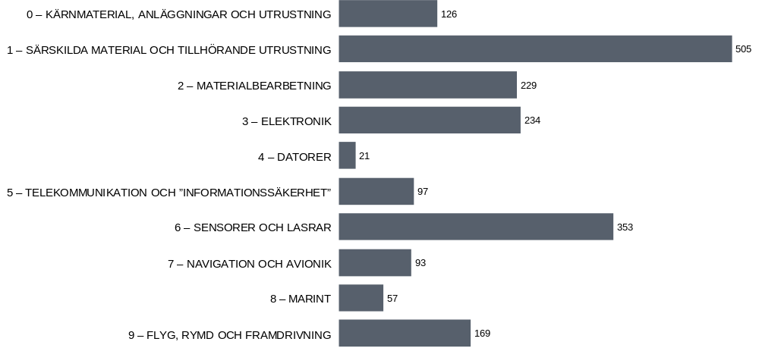
Figur 1: Antal produkter med dubbla användningsområden som finns förtecknade i de tio kategorierna i bilaga I efter antagandet av förordning (EU) 2020/1749.
Statistiska uppskattningar av den relativa vikten av handel med produkter med dubbla användningsområden visar att exporten av produkter med dubbla användningsområden utgör cirka 2,3 procent av den totala exporten (till länder i och utanför EU) för EU:s 27 medlemsstater, räknat inom ett brett område för export av produkter med dubbla användningsområden med tullvaror som i olika grad kan innefatta vissa produkter med dubbla användningsområden (figur 2). I så fall var handeln med produkter med dubbla användningsområden värd 119 miljarder euro 2019.
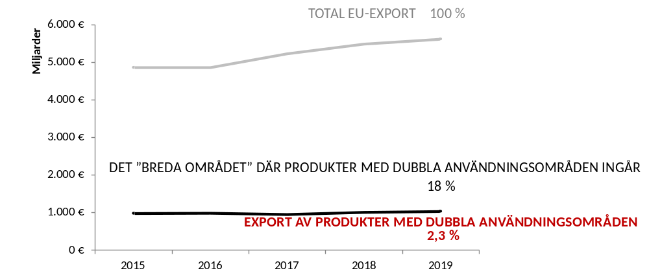Figur 2: Statistiska uppskattningar av export inom och utanför EU av produkter med dubbla användningsområden.
De statistiska uppskattningarna visar även de huvudsakliga exportdestinationerna och att en stor del av exporten av produkter med dubbla användningsområden går till länder som omfattas av unionens generella exporttillstånd. Destinationsländerna speglar strukturen på EU:s exportmarknad inom de relevanta varugrupperna samt underlättandet av handeln genom unionens generella exporttillstånd (figurerna 3 och 4).
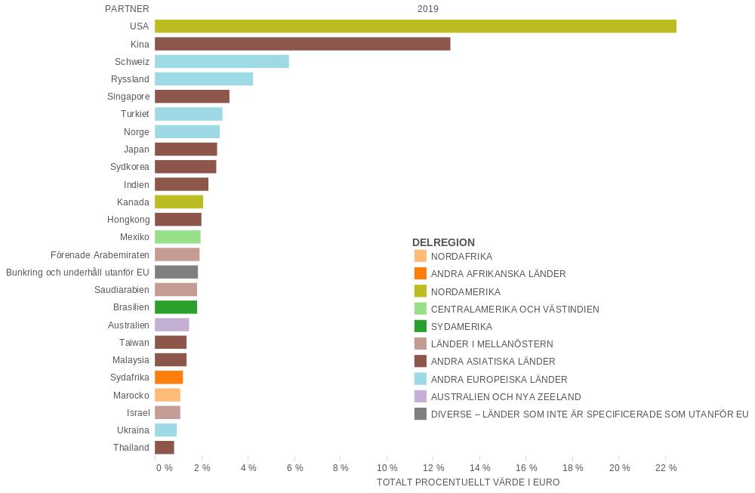
Figur 3: Uppskattningar av EU:s export av produkter med dubbla användningsområden: de 25 främsta destinationsländerna för export och deras delregioner 2019.

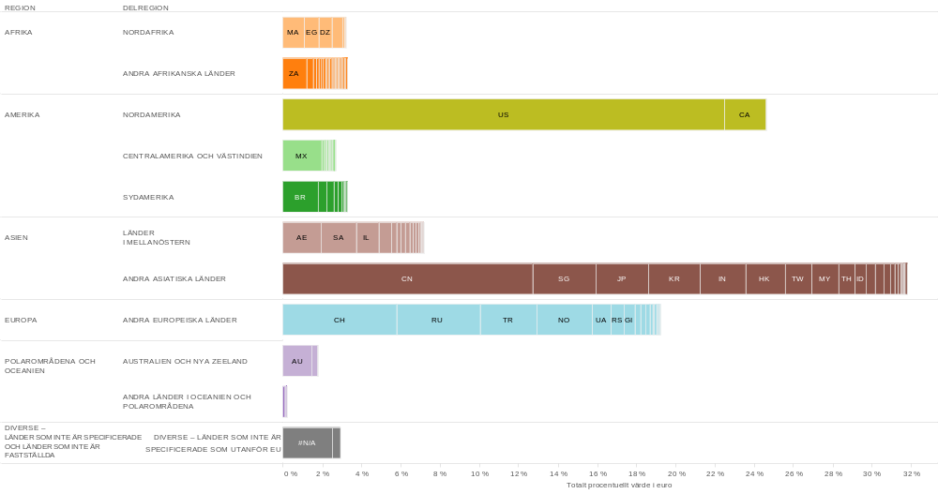
Figur 4: Uppskattningar av EU:s export av produkter med dubbla användningsområden: destinationsländer per region och delregion 2019.

4.2 Exportlicenser för produkter med dubbla användningsområden i EU: ansökningar, tillstånd och avslag
Mot bakgrund av artikel 19.2 i förordningen, där det anges att medlemsstaterna ”ska vidta alla lämpliga åtgärder för att upprätta ett direkt samarbete och informationsutbyte mellan de behöriga myndigheterna, i syfte att öka effektiviteten av gemenskapsordningen för kontroll av export”, har samordningsgruppen utbytt licensieringsuppgifter och information för att få en bättre förståelse för exportkontrollerna och deras ekonomiska effekt. Några av de uppgifter som samlades in under rapporteringsperioden återges nedan. Det bör dock noteras att alla medlemsstater inte samlar in alla uppgifter. Informationen nedan utgör således ungefärliga uppskattningar av aggregerade kvantiteter och värden utifrån de uppgifter som medlemsstaterna tillhandahållit.
Det totala värdet för ansökningarna uppgick till 40 miljarder euro och den kontrollerade exporten av produkter med dubbla användningsområden motsvarade därmed 2,2 procent av den totala exporten till länder utanför EU:s 27 medlemsstater. Handeln med produkter med dubbla användningsområden som tillstånd getts för uppgick till 31,5 miljarder euro, vilket motsvarar 1,7 procent av den totala exporten till länder utanför EU:s 27 medlemsstater. Den största delen av transaktionerna omfattades av individuella exporttillstånd (omkring 20 300 enskilda tillstånd utfärdades 2019) och globala tillstånd (sett till värde). I själva verket avslogs endast ett fåtal exporter: 603 avslag gjordes 2019, vilket motsvarar cirka 0,89 procent av värdet av den kontrollerade exporten av produkter med dubbla användningsområden det året, och 0,02 procent av den totala exporten till länder utanför EU:s 27 medlemsstater.

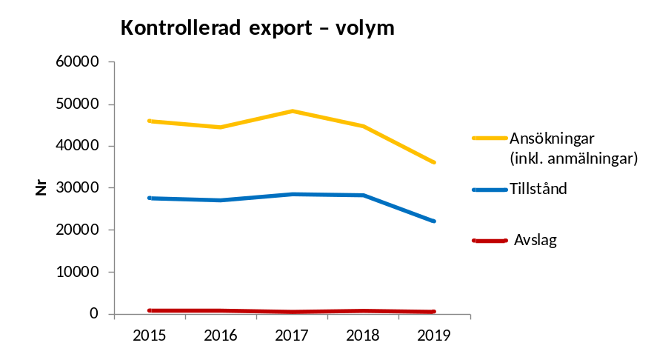
Figur 5: Antalet tillstånd och avslag 2014–2019
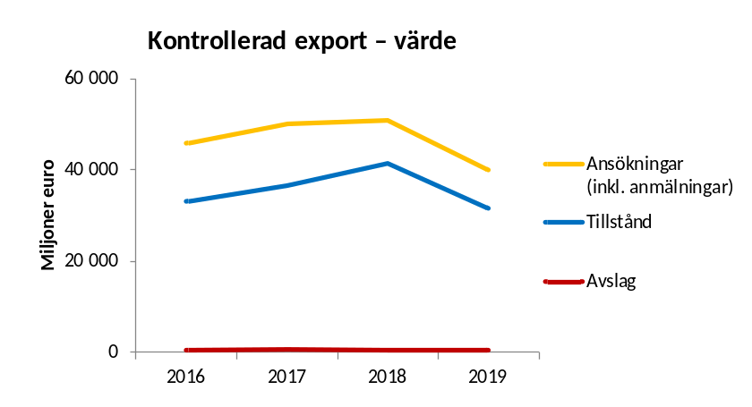
Figur 6: Värdet av tillstånd och avslag 2014–2019 (i miljoner euro)
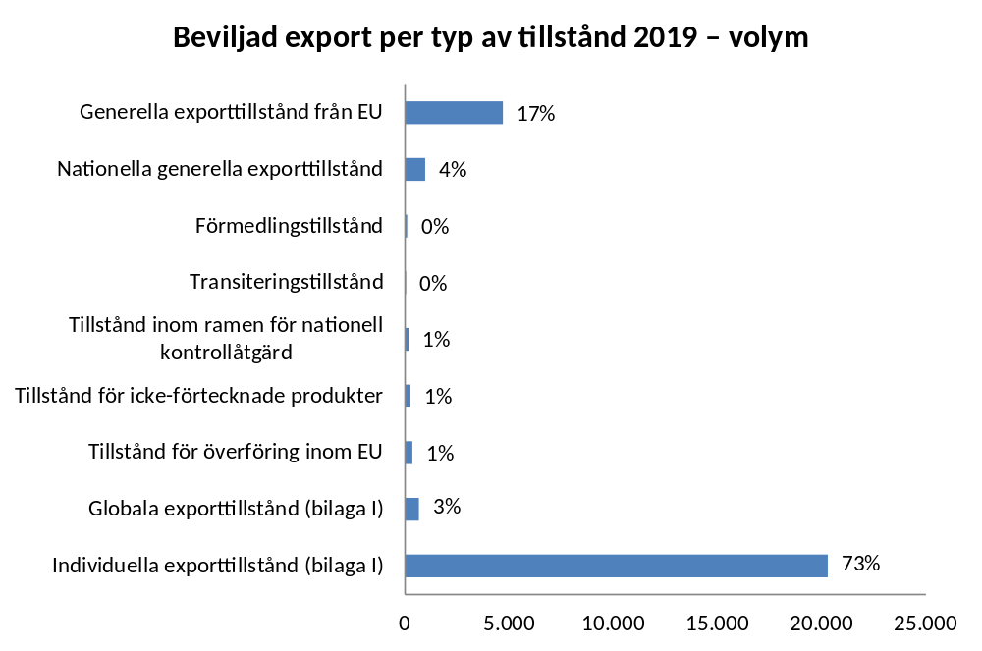
Figur 7: Antalet tillstånd per tillståndstyp 2019.

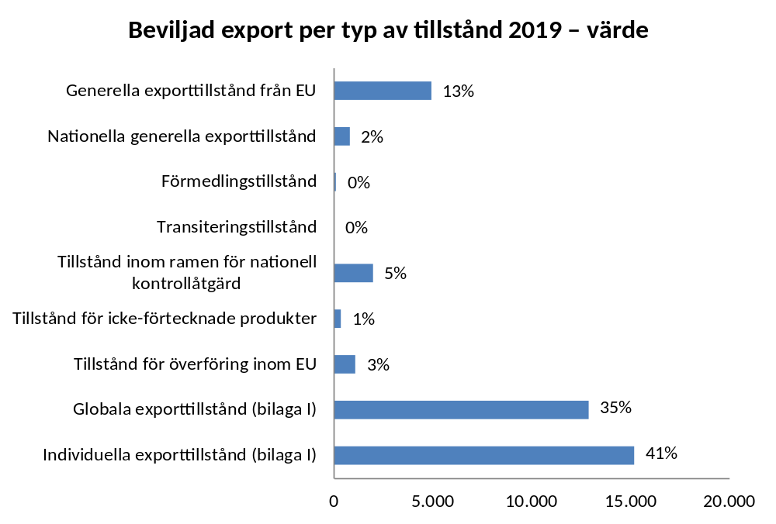
Figur 8: Värdet av tillstånd per typ 2019 (i miljoner euro)

5. Kommande arbete

Den nya förordningen och den systemuppgradering den medför innebär en väsentlig förändring av EU:s exportkontroller. Kommissionen och medlemsstaterna måste utföra betydande förberedande arbeten och vidta många åtgärder för att förordningen ska göra största möjliga nytta. Detta omfattar till exempel följande:

- Enligt förordningen ska kommissionen ”i nära samråd med medlemsstaterna och berörda parter utarbeta riktlinjer [...] till stöd för den praktiska tillämpningen av kontroller”. Riktlinjer för transparens avseende licensbeslut och för export av cyberövervakningsprodukter efterlyses särskilt.
- Näringslivet har efterlyst riktlinjer om bland annat tekniköverföringar och molntjänster och detta bör hörsammas.
- För att genomföra de nya bestämmelserna om informationsutbyte och transparens mellan medlemsstaterna och kommissionen, och för att uppnå en hög grad av transparens, bland annat genom offentliggörande av en årlig rapport med detaljerad information om licensbeslut, bemyndigas kommissionen särskilt att anta riktlinjer för den årliga rapporteringen. Kommissionen håller även på att ta fram it-verktyg som ska användas för informationsutbytet.
- Enligt den nya förordningen är genomdrivande en viktig faktor för en effektiv exportkontrollstrategi, och en mekanism för samordning av genomdrivandet ska inrättas.
- Till sist ska kommissionen med stöd från medlemsstaterna ta fram ett EU-program för kapacitetsuppbyggnad och utbildning för medlemsstaternas tillstånds- och tillsynsmyndigheter och fördjupa dialogen med tredjeländer i syfte att uppnå mer likartade kontroller på global nivå.

Kommissionen uppmanar Europaparlamentet och rådet att ta del av denna rapport.

Europaparlamentets och rådets förordning (EU) 2021/821 av den 20 maj 2021 om upprättande av en unionsordning för kontroll av export, förmedling, transitering och överföring av samt tekniskt bistånd för produkter med dubbla användningsområden (omarbetning), (EUT L 206, 11.6.2021, s. 1) https://eur-lex.europa.eu/legal-content/SV/TXT/?uri=CELEX:32021R0821.
Vissa medlemsstaters behöriga myndigheter offentliggör också rapporter om handeln med produkter med dubbla användningsområden.
Denna rapport offentliggörs enligt den nya förordningen, men eftersom den omfattar 2020 avser den insamlade informationen situationen under den tidigare förordningen.
Detta ingår även i vårt samarbete med den privata sektorn, som kommer att utgöra en viktig del i moderniseringen av EU:s exportkontroller.
Kommissionens delegerade förordning (EU) 2020/1749 av den 7 oktober 2020, EUT L 421, 14.12.2020, s. 1).
Sammanfattningen finns på https://trade.ec.europa.eu/doclib/docs/2020/october/tradoc_158973.pdf.
https://ec.europa.eu/info/sites/default/files/file_import/dual-use-export-controls_sv_0.pdf
https://eur-lex.europa.eu/legal-content/SV/TXT/?uri=CELEX%3A32020R2171.
EUT L 29, 31.1.2020, s. 7 (utträdesavtalet).
Artikel 5.4 i protokollet om Nordirland och avsnitt 47 i bilaga 2 till det protokollet.
E-systemet för produkter med dubbla användningsområden är ett säkert och krypterat elektroniskt system som kommissionen tillhandahåller för att stödja ett förbättrat informationsutbyte mellan de behöriga myndigheterna och kommissionen enligt artikel 19 i förordningen.
https://eur-lex.europa.eu/legal-content/SV/TXT/PDF/?uri=CELEX:52020XC0117(02)&qid=1632765910466&from=sv
https://trade.ec.europa.eu/doclib/docs/2020/october/tradoc_158962.pdf
Det uppdaterade informationsmeddelandet offentliggjordes den 17 januari 2020, EUT, Upplysningar, 2020/C16/4.
https://ec.europa.eu/info/publications/dual-use-export-control_sv.
Utrustning för mobil telekommunikation, internetövervakningssystem och intrångsprogram.
https://trade.ec.europa.eu/consultations/index.cfm?consul_id=292.
https://eur-lex.europa.eu/legal-content/SV/TXT/PDF/?uri=OJ:L:2021:338:FULL&from=SV
https://trade.ec.europa.eu/doclib/docs/2020/december/tradoc_159148.pdf.
https://trade.ec.europa.eu/doclib/docs/2020/october/tradoc_158972.pdf.
För den statistiska metod som tagits fram av kommissionens gemensamma forskningscentrum används en jämförelsetabell, som i sin tur har tagits fram av generaldirektoratet för skatter och tullar, där klassificeringsnummer för produkter med dubbla användningsområden och tullnomenklaturnummer jämförs med uppgifter från Eurostats Comext-databas samt licensieringsuppgifter som samlats in från EU:s 27 medlemsstater. Det område för export av produkter med dubbla användningsområden som nämns ovan avser ett stort och blandat varuområde som inbegriper produkter med dubbla användningsområden. Handeln med produkter med dubbla användningsområden sker inom detta varuområde men är inte identisk med det, eftersom långt ifrån alla varor inom detta område för export av produkter med dubbla användningsområden verkligen har dubbla användningsområden.
Bunkring och underhåll utanför EU definieras som leverans av fartygs- och luftfartygsförråd. I Diverse – länder som inte är specificerade som utanför EU ingår länder och territorier som inte specificeras inom ramen för handel med tredjeländer. Dessa koder används vanligen för varor som levereras till havsbaserade anläggningar.
Denna siffra innefattar värdet av licensansökningar och anmälningar om användande av generella exporttillstånd.
Individuella exporttillstånd är tillstånd som beviljas en bestämd exportör för en slutanvändare eller mottagare i ett tredjeland och som omfattar en eller flera produkter med dubbla användningsområden.
Globala exporttillstånd är tillstånd som beviljas en bestämd exportör för en typ eller kategori av produkt med dubbla användningsområden och som kan gälla export till en eller flera angivna slutanvändare och/eller i ett eller flera angivna tredjeländer.
I figuren 5 och 6 avser Ansökningar alla ansökningar om tillstånd, inklusive anmälningar om användning av generella tillstånd, vilket ger en indikation om den ”kontrollerade exporten”, dvs. värdet på export till länder utanför EU vilken är föremål för ett tillståndsförfarande. I fall där inga uppgifter om ansökningar finns tillgängliga används tillståndsuppgifter som en uppskattning av ansökningsuppgifter. De siffror som ges under Tillstånd avser export av produkter med dubbla användningsområden vilken har tillåtits genom individuella och globala tillstånd. Det bör noteras att antalet ansökningar inte nödvändigtvis utgör summan av antalet tillstånd och avslag, eftersom det kan hända att ett antal ansökningar dras tillbaka och att vissa ansökningar inte kan slutföras inom samma år. Med Avslag avses volym och värde av den export som tillstånd inte beviljats för. Skillnaderna i uppgifterna som visar en nedgång i jämförelse med tidigare beror på brexit och att Förenade kungariket inte har uppgett några siffror för 2019.

